Eenvoudig in contact met uw machines
B&R cloud-applicatie wordt mogelijk gemaakt door ABB Ability en biedt nieuwe mogelijkheden voor OEM klanten
Asset Performance Monitor is de eerste cloudapplicatie van B&R op basis van ABB Ability TM, het digitale platform van ABB. Door OEM klanten een betrouwbaar overzicht van al hun operationele machines te geven, kan men mogelijke verbeteringen identificeren, serviceactiviteiten naar een hoger niveau tillen en nieuwe bedrijfsmodellen en inkomstenstromen aanspreken.

De Asset Performance Monitor levert 24 uur per dag gegevens over productiesnelheid, energieverbruik en temperatuur. Gebruikers kunnen informatie definiëren welke vereist zijn en de toepassing berekent automatisch kritieke prestatie-indicatoren (KPI's), bijvoorbeeld de ‘overall equipment effectiveness’ (OOE) en geeft mogelijkheden voor verbetering. Asset Performance Monitor bereidt de gegevens voor en geeft deze overzichtelijk weer in een duidelijk georganiseerd dashboard. OEM klanten kunnen deze gegevens gebruiken om doelgerichte machine-upgrades uit te voeren en om zo hun klanten service op het hoogste niveau aan te bieden.
Open architectuur
Een‘edge device’ wordt ter plaatse geïnstalleerd om gegevens van een machine of productielijn te verzamelen. Dit ‘edge device’ ontvangt de gegevens vanuit de machinebesturing via OPC UA en stuurt het door naar de ‘cloud’ met behulp van het MQTT protocol. Het ‘edge device’ brengt automatisch een verbinding tot stand met de ABB Ability cloud en installeert de benodigde software. Door in te loggen met een gebruikersnaam en wachtwoord krijgt de OEM klant toegang tot de Asset Performance Monitor en alle functies.
ABB Ability platform
De cloud-applicaties van B&R zijn gebaseerd op ABB Ability. Beveiliging en gegevensintegriteit worden gegarandeerd door state-of-the-art beveiligingsstandaarden en overdrachtsprotocollen. De Microsoft Azure-infrastructuur zorgt voor betrouwbare toegang tot ABB Ability-services over de hele wereld, welke alle vereisten biedt voor toekomstige cloud-applicaties zoals kunstmatige intelligentie en machine learning.

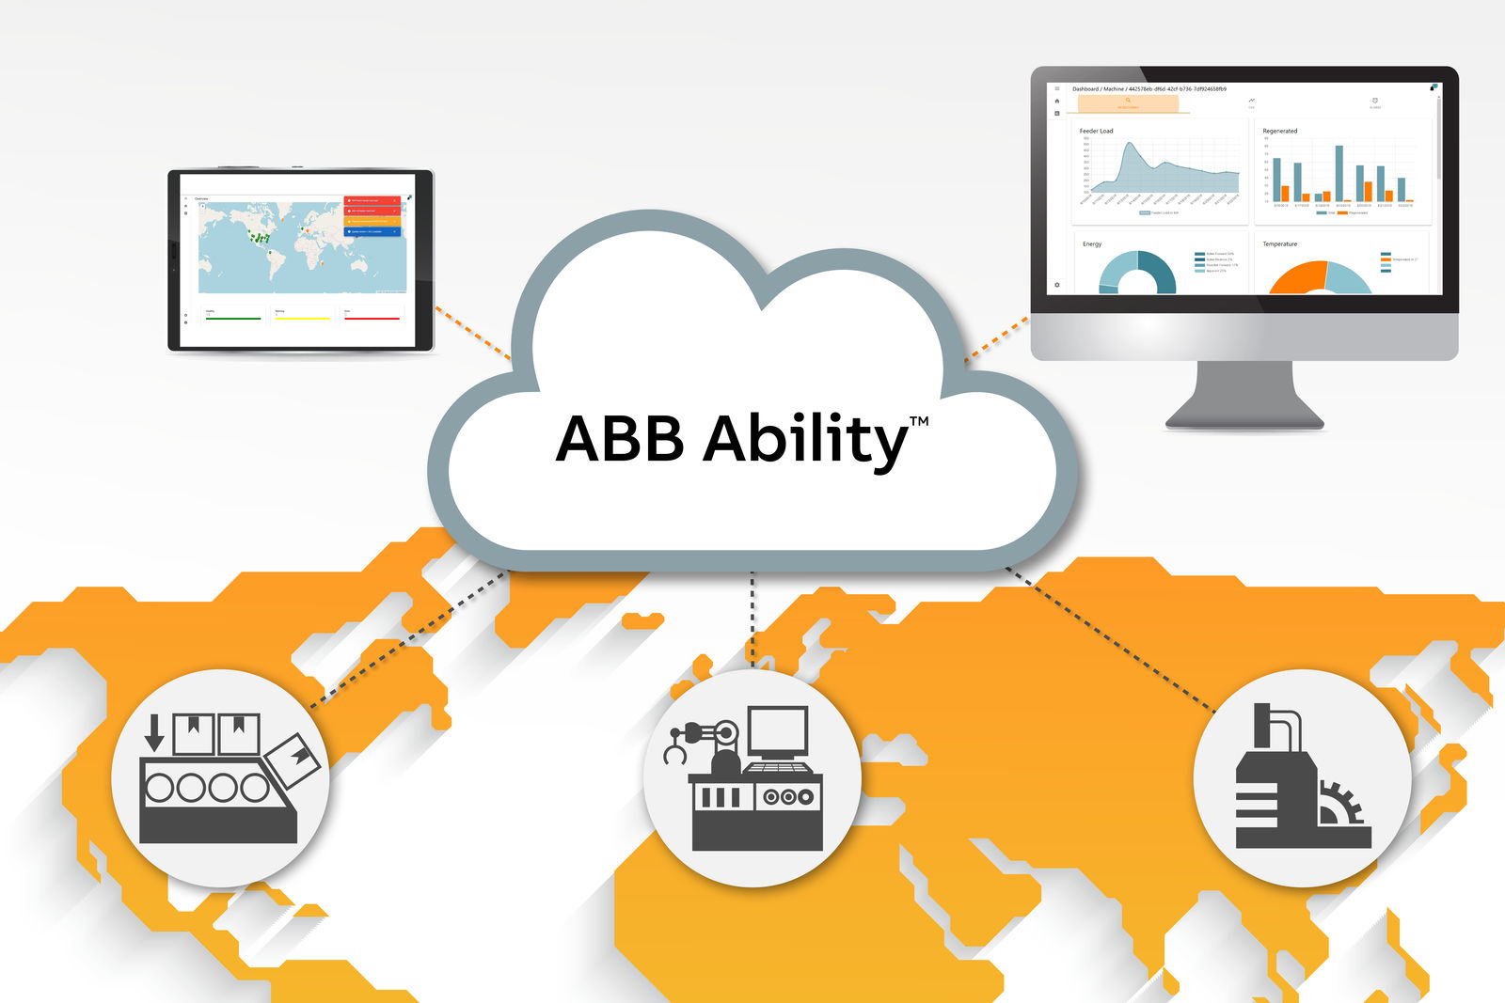
De cloud applicatie verzamelt 24 uur per dag machinegegvens en geeft deze weer in een overzichtelijk dashboard.

Over B&R
B&R is een innovatief automatiseringsbedrijf met het hoofdkantoor in Oostenrijk en kantoren over de hele wereld. Als wereldleider in de industriële automatisering combineert B&R state-of-the-art technologie met geavanceerde engineering om klanten in vrijwel elke industrie complete oplossingen te bieden voor machine- en fabrieksautomatisering, motion control, HMI en geïntegreerde veiligheidstechniek. De industriële veldbusstandaarden met voorop POWERLINK en de open standaard openSAFETY maken het productportfolio compleet. Bovendien is de softwareontwikkelomgeving Automation Studio de wegwijzer voor toekomstgerichte engineering. Met haar innovatieve oplossingen definieert B&R nieuwe standaarden in de automatiseringswereld, helpt zij processen te vereenvoudigen en overtreft het bedrijf de verwachtingen van klanten
Voor meer informatie, bezoek onze website: www.br-automation.com

